**Fundamentos de Ingeniería de Software**

Perfil del proyecto

***FUNDAMNETOS DE INGENIERÍA DE SOFTWARE***

***PROYECTO: “Lector de psicopatologías “Depresión”***

***GRUPO #5***

***CASO DE ESTUDIO PRESENTADO POR:***

Joel Arguello

Josue Villavicencio

*Cesar Loor*

***Director***

*Ing. Jenny Ruíz*

***Ciudad:***

*Quito*

***Fecha:***

*13 de diciembre del 2021*

Contenido

1. Introducción 4

2. Planteamiento del trabajo 4

2.1 Formulación del problema 4

2.2 Justificación 4

3. Sistema de Objetivos 4

3.1 Objetivo General 4

3.2 Objetivos Específicos 5

4. Alcance 5

5. Marco Teórico 6

5.1 Lector de psicopatologías “Depresión” 6

5.2 Dev C++ 6

5.3 La psicología 7

5.3.1 La depresión 7

5.3.2 Depresión somatizada 7

5.3.3 Inestabilidad anímica 8

5.4 Metodología (Marco de trabajo 5W+2H) 8

1. WHAT - QUÉ 8

2. WHY - POR QUÉ 8

3. WHEN - CUÁNDO 8

4. WHERE - DÓNDE 9

5. WHO - QUIÉN 9

6. HOW - CÓMO: 9

7. HOW MUCH - CUÁNTO 9

6. Ideas a Defender 9

7. Resultados Esperados 9

8. Viabilidad 10

8.1 Humana 10

8.1.1 Tutor Empresarial 10

8.1.2 Tutor Académico 10

8.1.3 Estudiantes 10

8.2 Tecnológica 11

8.2.1 Hardware 11

8.2.2 Software 11

9. Planificación para el Cronograma: 12

10. Bibliografía 13

# Introducción

Debido a que cada cita del cliente va por tiempo este programa va enfocado en el análisis de lectura de psicopatologías enfocada en la depresión mediante la lectura textos. El programa va creado en lenguaje C usando el IDE Dev C++ nos ayuda a conseguir un nivel de depresión aproximado que sirva de apoyo para el psicólogo para poder ayudar y atender al paciente, logrando conseguir una mayor atención y ayudar tanto al psicólogo como al paciente en el proceso médico. Facilitando al profesional con un programa el cual agilice y sea beneficioso en su trabajo y logre disminuir el tiempo de atención y dar una atención más ágil y eficaz.

# Planteamiento del trabajo

## Formulación del problema

¿Cómo podría ayudar un software que identifica a través de la escritura el estado de trastorno depresivo o somático?

En la actualidad la depresión ha tomado mayor visibilidad entre la población, incentivándolos a cuidar más de su salud mental y darle la debida importancia. Esta es la base desde donde se formula crear un software que, a través de la escritura, detección de textos y patrones de escritura, permita y ayude dar un nivel aproximado de depresión regido por lineamientos que previamente nos da el psicólogo que va de la mano con el proyecto, logrando así ayudar a los psicólogos a una revisión más rápida.

Todo esto es un aproximado ya que la ciencia de la psicología no es completamente acertada.

## Justificación

Nuestra propuesta para lograr la creación de este proyecto, es ayudar a los profesionales psicólogos para poder ayudar y agilizar su trabajo en un aspecto que es la depresión, por lo cual nuestro programa se compone de un lector de textos el cual analiza e indica un posible nivel de depresión.

# Sistema de Objetivos

## Objetivo General

Desarrollar un programa en DevC++, en el cual por medio de patrones e interpretaciones que se presenten en un texto hecho desde nos de un posible nivel de depresión, así como posibles síntomas de depresión somatizada y anímica.

.

## Objetivos Específicos

* Desarrollar una interfaz dinámica amigable con el cliente.
* Generar un registro del paciente, escrito por el médico.
* Detectar un nivel aproximado de depresión.
* Realizar pruebas caja blanca, caja negra y reporte de errores de funcionalidad para verificar si se cumplen los requisitos especificados por el cliente.

# Alcance

El siguiente proyecto tiene como objetivo la implementación de lector de textos el cual permitirá agilizar y utilizar de mejor manera el tiempo del psicólogo al dar diagnósticos con referencia a la enfermedad de mental “Depresión”.

El sistema ayudará en los consultorios de los psicólogos mejorando el tiempo en el que pueden estar con el paciente ya que como es sabido cada cita va por tiempo, con esta herramienta el psicólogo podrá tener unos minutos más que serán de esencial ayuda para la receta/tratamiento. Debemos tener en cuenta los siguientes aspectos:

● Gestor de usuarios, lo que incluye, un panel para agregar, eliminar y revisar usuarios registrados.

● Dar una breve descripción de la situación mental del paciente.

● Poder revisar fichas de cada consulta.

# Marco Teórico

## Lector de psicopatologías “Depresión”

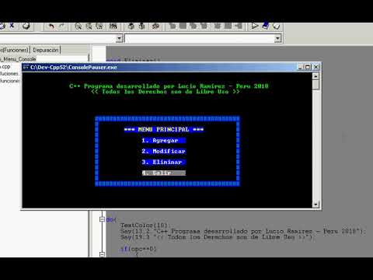El proyecto va sobre un lector de cartas o textos de individuos que tengan cierto apego a lo que es depresión, con nuestra herramienta lo que pretendemos es ayudar a psicólogos a realizar una evaluación rápida para que él pueda tener una idea más clara para así agilizar el proceso, teniendo en cuenta que el conteo de nivel no será exacto, pero dará una ayuda al psicólogo.

## Dev C++

El Dev-C++, es un [IDE](https://www.ecured.cu/IDE) para crear aplicaciones utilizando el lenguaje de programación [C++](https://www.ecured.cu/C%2B%2B), que ocupa muy poco tamaño en el disco duro, ideal para crear programas pequeños en las que solo sea necesario demostrar el uso de estructuras de control y estructuras de datos, estas aplicaciones se pueden compilar rápidamente y ejecutar en forma de consola.

***Las principales características de Dev C++ son***:

* Uso del compilador MinGW (Minimalist GNU for Windows)
* Práctico editor de código con coloreado de sintaxis, opciones de búsqueda, etc.
* Gran cantidad de opciones de configuración para personalizar el compilador, el entorno o el propio editor.
* Intersección de marcadores y puntos de ruptura.
* Uso de atajos de teclado.
* Posibilidad de añadir, editar o eliminar herramientas.
* Selección de diferentes temas para interfaz.

## La psicología

Es La psicología o sicología es una [ciencia social](https://concepto.de/ciencias-sociales/) y una disciplina académica enfocadas en el [análisis](https://concepto.de/analisis-3/) y la comprensión de la [conducta](https://concepto.de/conducta/) humana y de los procesos mentales experimentados por individuos y por grupos sociales durante momentos y situaciones determinadas.

La psicología tiene un campo de estudio vasto, ya que se centra en la mente y la experiencia humanas, desde diversas perspectivas, corrientes y [metodologías](https://concepto.de/metodologia/). Algunas de ellas son más próximas a las [ciencias](https://concepto.de/ciencia/) duras y al empleo del [método científico](https://concepto.de/metodo-cientifico/), mientras que otras no lo consideran apropiado para el objeto de estudio, y prefieren construir métodos y abordajes propios.

En este sentido, esta ciencia social se interesa por los procesos de la [percepción](https://concepto.de/percepcion/), la [motivación](https://concepto.de/motivacion/), la atención, la inteligencia, el [aprendizaje](https://concepto.de/aprendizaje-2/), el [pensamiento](https://concepto.de/pensamiento/), la [personalidad](https://concepto.de/personalidad/), el amor, la conciencia y la inconsciencia, pero también por las relaciones interpersonales y por el funcionamiento bioquímico del cerebro

.

### La depresión

Los trastornos depresivos se caracterizan por un estado de ánimo depresivo (por ejemplo, tristeza, irritación, sensación de vacío) o pérdida de placer, acompañado por otros síntomas cognitivos, conductuales o neurovegetativos que afectan significativamente la capacidad del individuo de funcionar. Un trastorno depresivo no debe diagnosticarse en individuos que han experimentado un episodio maníaco mixto o hipomaníaco, que indicaría la presencia de un trastorno bipolar.

### Depresión somatizada

Los trastornos depresivos se caracterizan por un estado de ánimo depresivo (por ejemplo, tristeza, irritación, sensación de vacío) o pérdida de placer, acompañado por otros síntomas cognitivos, conductuales o neurovegetativos que afectan significativamente la capacidad del individuo de funcionar. Un trastorno depresivo no debe diagnosticarse en individuos que han experimentado un episodio maníaco mixto o hipomaníaco, que indicaría la presencia de un trastorno bipolar.

## 5.4 Metodología (Marco de trabajo 5W+2H)

La técnica que se usará en nuestro caso de estudio, será del Marco de Trabajo 5W+2H, el cual es una herramienta que permite elaborar un plan de acción de manera estructurada sobre las necesidades del cliente, por ende será utilizado para organizar la especificación de los requerimientos del proyecto: Lector de psicopatías “Depresión” de manera que, la información recolectada serán los requisitos funcionales y no funcionales proporcionados por el profesional en psicología, los cuales ayudarán a agilizar el proceso de reconocimiento del problema mental ya seleccionado.

Para la elaboración de la matriz con los respectivos requisitos y una mejor comprensión del psicólogo, será utilizado el lenguaje natural, el cual responderá a las siguientes preguntas:

1. WHAT - QUÉ***:*** Desarrollar un programa de consola el cual lee textos, analiza y da respuesta sobre un posible problema utilizando el lenguaje C agilizando el diagnóstico al psicólogo.
2. WHY - POR QUÉ***:*** Agilizar al psicólogo profesional a saber en qué nivel de depresión se encuentra el individuo analizado de acorde a como se expresa y ve el mundo, así poder dar un diagnóstico más rápido.
3. WHEN - CUÁNDO***:*** El estudio de caso inició el lunes 29 de noviembre de 2021 con el perfil de proyecto y la entrega final será el día 2 de febrero de 2022, siendo el fin del primer semestre de la carrera de Software.
4. WHERE - DÓNDE***:*** Los integrantes de este grupo realizarán sus aportaciones al proyecto desde sus domicilios. Las reuniones se realizan vía online por Google Meets.
5. WHO - QUIÉN***:*** El proyecto será realizado por todos los integrantes que conforman este grupo con ayuda del ingeniero encargado para la corrección de cualquier problema.
6. HOW - CÓMO: Se utilizará la matriz de historia de usuario para realizar la especificación de requerimientos del lector de psicopatologías “Depresión”, además de los conocimientos aprendidos sobre el desarrollo del perfil del proyecto y los tipos de metodología a utilizar dentro del mismo.
7. HOW MUCH - CUÁNTO***:*** Para el proyecto no se necesitará de recursos monetarios ya que, haremos uso de nuestros propios dispositivos para desarrollar el programa solicitado.

# Ideas a Defender

Desarrollar nuestro proyecto de acuerdo a la información impartida por la ingeniera de la asignatura, sobre los tipos de metodología, planteamiento de los requisitos funcionales y no funcionales, desarrollo de la matriz de marco y usuario y perfil de proyecto. Será necesario conocer estos temas principalmente, ya que nos ayudará a guiarnos y profundizar de manera más óptima nuestro estudio de caso designado, y así ser aceptado frente al público en general.

También se defenderá las diferentes estructuras de programación aprendidas y el trabajo en equipo para el desarrollo de este proyecto, ya que el objetivo se centra en lograr que el programa pueda tener la menor cantidad de líneas de código y a la vez cumpla con todas las necesidades del usuario, para que el usuario pueda comprender su funcionamiento y así también recibir las sugerencias por parte del mismo sobre los posibles cambios para que funcione correctamente.

# Resultados Esperados

Como resultado de este proyecto se espera tener una buena aceptación por parte de los psicólogos que usen el programa. Que el diagnóstico dado por la aplicación tenga una muy buena aproximación al resultado dado por un psicólogo. En relación al código y performance, dependerá del computador usado, aun así, será limitado a una cierta cantidad de palabras para no exagerar el consumo de recursos del computador y así pueda tener un excelente funcionamiento.

# Viabilidad

|  |  |  |  |
| --- | --- | --- | --- |
| **Cantidad** | **Descripción** | **Valor unitario**  **(USD)** | **Valor. Total**  **(USD)** |
|  | **EQUIPO DE OFICINA** |  |  |
| **1** | -Impresora. | 170 | 170 |
| **1** | -Computadora portatil | 600 | 600 |
| **1** | -Dispositivo Móvil | 400 | 400 |
|  | **SOFTWARE** |  |  |
| **1** | Sistema Operativo Windows 10 | 0 | 0 |
| **1** | Entorno de desarrollo integrado, (IDE), Dev-C++ | 0 | 0 |
| **1** | Software de mensajería instantánea (WhatsApp) | 0 | 0 |
|  |  | **TOTAL** | 1170 |

## 8.1 Humana

### 8.1.1 Tutor Empresarial

Ing. Mario Almache.

### 8.1.2 Tutor Académico

Ing. Jenny Ruiz.

### 8.1.3 Estudiantes

Joel Arguello

Josué Villavicencio

Cesar Loor

## 8.2 Tecnológica

Para la creación de este proyecto se ha visto la viabilidad del uso de la tecnología y programación de sistemas en específico en pequeños emprendimientos y negocios para que sea más fácil manejar estos, y de esta misma manera tener un mejor conocimiento de los gastos del negocio de una manera más ordenada.

La tecnología tiene una gran importancia en nuestro diario vivir, por ende, es de vital importancia dar a los usuarios alternativas para poder realizar sus diversas actividades con facilidad.

Este proyecto ayudará al dueño de una peluquería a tener sus citas y sus ganancias a través del día de una manera más ordenada y fácil, y de esta manera también poder comprobar más fácilmente lo que ha pasado a lo largo del día.

### 8.2.1 Hardware

Para la creación de este proyecto vamos a utilizar diferentes computadoras portátiles las cuales nos servirán para ir creando los códigos que debe llevar el programa, realizar las pruebas unitarias, verificar y corregir los errores que puedan surgir de las mismas, se verá con las instalaciones necesarias para el programa no posea ningún inconveniente, de igual manera se revisará constantemente a través de otros dispositivos de administrador el sistema para ver y corregir errores que puedan existir.

### 8.2.2 Software

Para desarrollar el código del aplicativo, los integrantes del grupo utilizaran diferentes entornos de desarrollo integrado tales como Dev-C++, esto depende de cómo se acomode el desarrollador para ir ejecutando el código de acuerdo a las necesidades que haya solicitado el usuario, por otra parte el sistema operativo que se utilizará será Windows 10, para que pueda servir de manera correcta las aplicaciones de la portátil así como también contaremos con un software de mensajería instantánea (WhatsApp) para la interacción entre los desarrolladores.

# Planificación para el Cronograma:

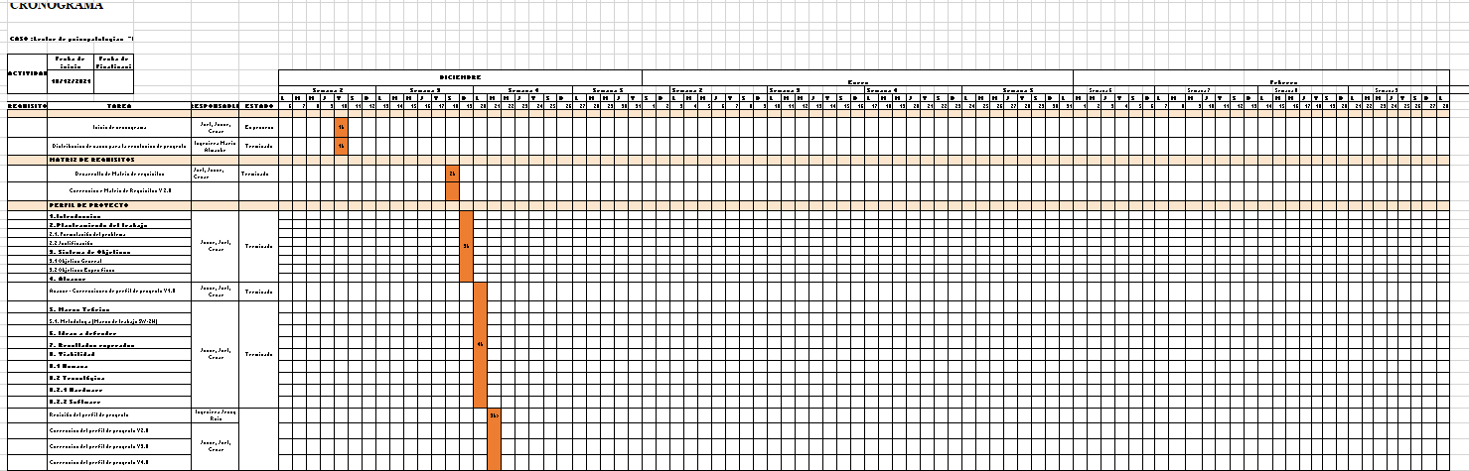

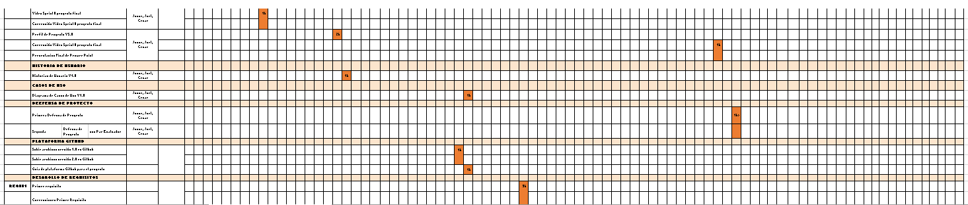

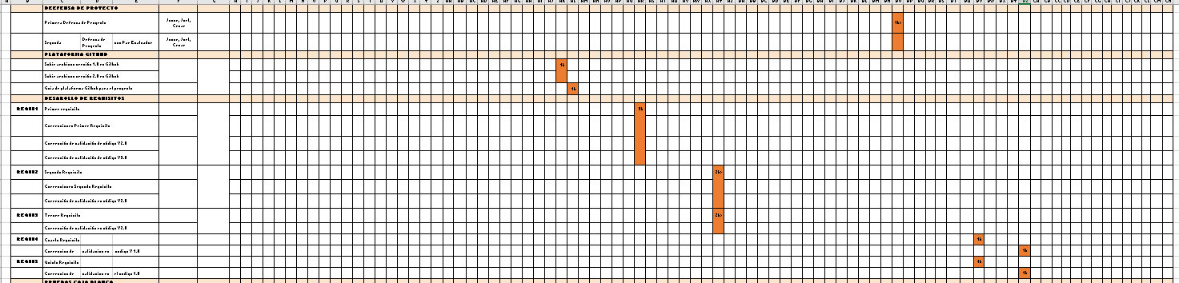

# Conclusiones

Se realizo la matriz de marco de trabajos de usuarios que permitió identificar requisitos funcionales.

Se logro terminar el proyecto a tiempo, aunque hubo anomalías en el tiempo en el que se realizo el proyecto, es decir, hubo retrasos, pero se logró terminar el proyecto a tiempo.

Se logro el aprendizaje necesario para la programación del proyecto cumpliendo los objetivos planteados al inicio del proyecto.

# Recomendaciones

Se recomienda que no sea usado de manera profesional ya que al ser una versión BETA, es posible que tenga problemas o haya incongruencias con la realidad, se podría tomar como una ayuda, pero se deberá

# Bibliografía

Betancourt, D. (2022, 10 enero). 5W2H para la Planificación: ¿Qué es y cómo se hace? Ingenio Empresa. Recuperado 25 de diciembre de 2021, de https://www.ingenioempresa.com/5w2h/

Psicología - Concepto, origen, ramas y objetivos. (s. f.). Concepto. Recuperado 10 de diciembre de 2021, de <https://concepto.de/psicologia-3/>

*CIE-11 para estadísticas de mortalidad y morbilidad*. (s. f.). CIE. Recuperado 24 de diciembre de 2021, de https://icd.who.int/browse11/l-m/es#/http%3a%2f%2fid.who.int%2ficd%2fentity%2f1563440232

Alan Granja, comunicación personal, 24 de diciembre de 2021)

Alan Granja, comunicación personal, 31 de enero de 2022)

Alan Granja, comunicación personal, 20 de febrero de 2022)

colaboradores de Wikipedia. (2020, 18 diciembre). *Dev-C++*. Wikipedia, la Enciclopedia

libre. Recuperado 31 de enero de 2022, de https://es.wikipedia.org/wiki/Dev-C%2B%2B